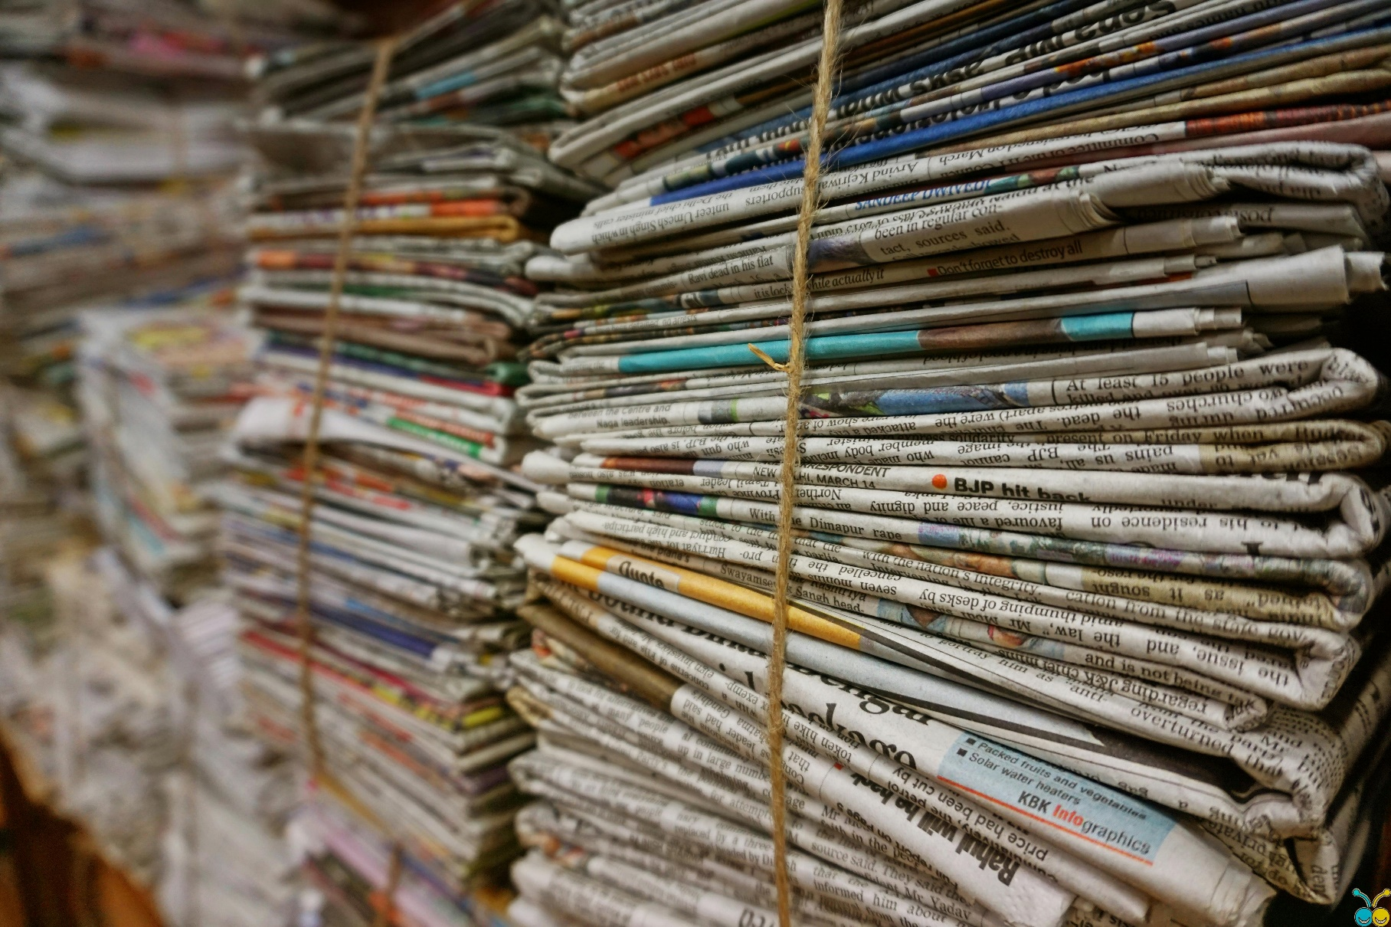

**Factchecken**

**Eindpaper plan**

Transparantie in de Digitale Journalistiek: De Impact van Verbeterde bronvermelding op Publiek Vertrouwen

Jort Siemes (4028198)

19/10/24

Docent: Peter Burger

**Onderzoeksvraag (v1)**

"In hoeverre kan grotere transparantie in bronvermelding bij nieuwsartikelen op digitale platforms bijdragen aan het vergroten van het publiek vertrouwen in journalistieke inhoud?"

**Inleiding**

Het onderzoek naar framing in nieuwsmedia speelt een cruciale rol bij het begrijpen van de manier waarop publieke opinies en politieke prioriteiten worden gevormd, met specifieke aandacht voor kerncentrales. Deze paper richt zich op het onderzoek naar de invloed van nieuwsframes op de perceptie van Nederlandse burgers over nucleaire faciliteiten. Door het analyseren van de relatie tussen mediavoorstellingen en publieke attitudes, draagt dit onderzoek bij aan een dieper begrip van hoe communicatiestrategieën maatschappelijke opvattingen over kernenergie beïnvloeden. De studie bouwt voort op bestaand onderzoek en is bijzonder relevant gezien de recente verkiezingen, waarin duurzaamheid een prominent thema was en er een duidelijke polarisatie was over het gebruik van kerncentrales. Het doel van dit onderzoek is om inzicht te verschaffen in hoe deze polarisatie is ontstaan door de framing van nieuwsmedia.

**Eerste indruk literatuur**

De geselecteerde literatuur betreft verschillende perspectieven op de framing van kernenergie in nieuwsmedia, waarbij de invloed van veranderende mediastructuren en communicatiestrategieën op de publieke opinie en politieke prioriteiten wordt onderzocht. Er is discussie over hoe nieuwsmedia wetenschapsnieuws presenteren en hoe dit de publieke perceptie van kernenergie beïnvloedt. Onderzoek wijst op mogelijke vertekeningen in de berichtgeving en de rol van framing bij het vormen van publieke attitudes. Daarnaast wordt de invloed van factoren zoals democratische ontwikkeling en bezit van nucleaire wapens op de acceptatie van kernenergie onderzocht.

De diversiteit aan gevonden publicaties biedt een brede basis voor het onderzoek naar de rol van framing in het vormgeven van publieke opinies over kernenergie.

Ik kreeg als feedback op mijn eerste versie van de onderzoeksvraag de suggestie om geen nieuwsmedia als bron te gebruiken. Ik ben hierdoor omgeslagen om vooral te kijken naar wetenschappelijk onderzoek

Bibliografie

**2 Publicaties uit cursus:**

**Schäfer, M. S. (2017). How changing media structures are affecting science news coverage. In Oxford University Press eBooks. https://doi.org/10.1093/oxfordhb/9780190497620.013.5**

**Vasterman, P., Scholten, O., & Ruigrok, N. (2008). A Model for Evaluating Risk Reporting. European Journal Of Communication, 23(3), 319–341. https://doi.org/10.1177/0267323108092538**

**7 (peer-reviewed publicaties):**

**Arentsen, M. J. (2006). CONTESTED TECHNOLOGY: Nuclear Power in the Netherlands. Energy & Environment (Essex, England), 17(3), 373–382. https://doi.org/10.1260/095830506778119407**

**Geels, F. W., & Verhees, B. (2011). Cultural legitimacy and framing struggles in innovation journeys: A cultural-performative perspective and a case study of Dutch nuclear energy (1945–1986). Technological Forecasting & Social Change, 78(6), 910–930. https://doi.org/10.1016/j.techfore.2010.12.004**

**Mulder, K. (2012). The dynamics of public opinion on nuclear power. Interpreting an experiment in the Netherlands. Technological Forecasting & Social Change/Technological Forecasting And Social Change, 79(8), 1513–1524. https://doi.org/10.1016/j.techfore.2012.04.018**

**Neumann, A., Sorge, L., Von Hirschhausen, C., & Wealer, B. (2020). Democratic quality and nuclear power: Reviewing the global determinants for the introduction of nuclear energy in 166 countries. Energy Research & Social Science, 63, 101389. https://doi.org/10.1016/j.erss.2019.101389**

**Smith, P. B., & Spanhoff, R. (1976). The nuclear energy debate in the netherlands. Bulletin of the Atomic Scientists, 32(2), 41–44. https://doi.org/10.1080/00963402.1976.11455566**

**van Leeuwen, R. P., de Wit, J. B., & Smit, G. J. M. (2017). Review of urban energy transition in the Netherlands and the role of smart energy management. Energy Conversion and Management, 150, 941–948. https://doi.org/10.1016/j.enconman.2017.05.081s**

**Wolde-Rufael, Y., & Menyah, K. (2010). Nuclear energy consumption and economic growth in nine developed countries. Energy Economics, 32(3), 550–556.** [**https://doi.org/10.1016/j.eneco.2010.01.004**](https://doi.org/10.1016/j.eneco.2010.01.004)

**Zijlstra, G. J. (1979). Networks in public policy: Nuclear energy in the Netherlands. Social Networks, 1(4), 359–389. https://doi.org/10.1016/0378-8733(78)90004-7**

**Inleiding**

**Achtergrond Kerncentrale**

De discussie over kernenergie is altijd een centraal onderwerp geweest in het energie- en milieubeleid van Nederland. Met de groeiende bezorgdheid over klimaatverandering en de noodzaak om de energietransitie te versnellen, is de rol van kerncentrales als potentiële bron van koolstofarme energie opnieuw in de schijnwerpers komen te staan. Tegelijkertijd heeft de berichtgeving in nieuwsmedia een aanzienlijke invloed op de publieke opinie en politieke prioriteiten. Deze inleiding richt zich op de relevante achtergrond van kernenergie in Nederland en benadrukt de noodzaak om de invloed van framing in nieuwsmedia op de percepties en prioriteiten van burgers te onderzoeken.

In de laatste paar jaren is het frame rondom kerncentralen als een van de hoofdvragen van de verkiezingen ontpopt. De meeste burgers en politici zijn hier erg over verdeeld. Nederland ligt ook naast twee verschillende ideologieën de Duitse en de Franse. Welke vaak in het discussies worden vergeleken, In de laatste decennia heeft Duitsland ervoor gekozen om al hun kerncentrales te sluiten en te vervangen met koolcentrales. Wat volgens veel experts heeft geleid tot een stijging van de prijs van elektriciteit en uitstoot van Duitsland. Dit staat scherp tegenover de aanpak van Frankrijk waar de keuze is geweest om de hoeveelheid kerncentrales te verdubbelen in dezelfde tijd als Duitsland. Wat geleid heeft tot een afname in de prijs van elektriciteit en afname in landelijke uitstoot. Heel simpel gezegd zou je kunnen afvragen waarom we deze duidelijke voorbeelden gebruiken als een goeie keuze voor onze elektriciteit aanpak.

Nog een erg interessante ontwikkeling wat veel lijkt op de situatie in Duitsland is het politische verschil in gedachte rondom kernenergie. Door herhaaldelijke onderzoeken wordt dit tot een van de mogelijkheden met de minste uitstoot en gevolgen voor het klimaat. Echter zijn in Duitsland de politieke partijen die het meest positief zijn rondom klimaat het felst tegen de steun voor kernenergie. Die Grünen

Hetzelfde is hier in ons politieke stelsel te zien, in de partijprogramma’s van de drie partijen met de grootste focus op het klimaat. De Pvda/Groenlinks, Partij voor de Dieren, en de D66 die sinds een paar jaar wel voor is.

De redenen voor Duitsland voor deze minder positieve kijk op kernenergie vanuit de groenere meestal linkse partijen. Zijn de volgende punten: de ongelukken, de alternatieven, de kosten en de afval.

**Problemen van Kerncentrales:**

Uranium:

Uranium speelt een cruciale rol in het splijtingsproces, dat de basis vormt voor energieopwekking in kerncentrales. Tijdens dit proces worden uraniumatomen gespleten, waarbij warmte vrijkomt. Deze warmte wordt gebruikt om water te verwarmen en stoom te genereren. De stoom drijft turbines aan die elektriciteit opwekken door magneten in beweging te brengen binnen koperen spoelen. Hoewel dit proces geen CO2-uitstoot veroorzaakt, resulteert het wel in radioactief afval, dat gedeeltelijk kan worden gerecycled, maar ook voor langere tijd moet worden opgeslagen in containers.

Uranium, de grondstof voor dit proces, is ongelijk verdeeld over de aarde, met aanzienlijke concentraties in Australië, Kazachstan, Canada en Namibië. De geschatte wereldwijde voorraad uranium varieert tussen de 9 en 22 miljoen ton, wat voldoende zou moeten zijn om aan de huidige vraag te voldoen tot het einde van deze eeuw. De prijs van uranium, momenteel 88,50 per kilo, wordt voorspeld om tegen 2030 te verdubbelen.

Een punt van zorg is de manier waarop landen zoals Frankrijk aan hun uranium komen voor hun kerncentrales. Dit is vaak het directe resultaat van de exploitatie van hun huidige of voormalige koloniën in Afrika, die gedwongen werden hun uranium tegen lage prijzen te verkopen aan Frankrijk. Deze voormalige koloniën hebben in 2023 meerdere staatsgrepen meegemaakt, waarbij een van de belangrijkste oorzaken de ontevredenheid was over de verkoop van hun uraniumvoorraden.

Meltdown:

In de gehele geschiedenis van het wereldwijde gebruik van kernenergie is de: ‘Fukushima nuclear disaster (2011), the Chernobyl disaster (1986), the Three Mile Island accident (1979)’. Deze ongelukken worden vaak gebruikt als standpunt tegen het bouwen van nieuwe kerncentrales. De ongelukken van kerncentrales stuitten vooral tegen de angst voor radioactiviteit wat het benodigde natuurlijk fenomeen is voor het produceren van kernenergie.

Koeling:

Om reactor te koelen is grote hoeveelheid koelwater nodig, om aan deze gigantische liters aan water te komen zijn kerncentrales vaak geplaatst dichtbij een rivier of zee. Het afvoeren van dit warmere water heeft vervolgens impact op het omgevingswater, dit doet namelijk de totale stijgen. het warmere water het leven van planten en dieren in de rivieren bedreigt.

**Onderzoeksdoelstellingen en -vraagstellingen**

Het hoofddoel van dit onderzoek is om te analyseren in welke mate de framing van kerncentrales in Nederlandse nieuwsmedia de opvattingen en politieke prioriteiten van burgers beïnvloedt. Hierbij zal worden gekeken naar de verschillende frames die worden gebruikt in de berichtgeving over kernenergie en hoe deze frames de publieke perceptie vormen. Specifieke aandacht zal worden besteed aan de mogelijke consequenties van deze framing voor het energiebeleid en de besluitvorming rondom kernenergie.

**Maatschappelijke en wetenschappelijke relevantie**

De rest van dit artikel is als volgt gestructureerd: na deze inleiding zal het theoretisch kader worden uiteengezet, waarin framingtheorieën en eerdere studies over de relatie tussen media en publieke opinie worden besproken. Vervolgens zal de methodologie worden beschreven, gevolgd door een analyse van de framing van kerncentrales in Nederlandse nieuwsmedia. Daarna wordt gekeken naar de impact van deze framing op de opvattingen en politieke prioriteiten van burgers. Tot slot worden de bevindingen besproken en worden aanbevelingen gedaan voor toekomstig onderzoek en beleid.

**II. Theoretisch kader**

**Onderzoek naar kernenergie en alternatieven**

**Invloed van nieuwsmedia op publieke opinie**

**Verband tussen framing en politieke prioriteiten**

**III. Methodologie**

**Onderzoeksontwerp en -methode**

**Datacollectie en -analyse**

**Operationalisatie van variabelen**

**IV. Framing van kerncentrales in Nederlandse nieuwsmedia**

**Analyse van berichtgeving over kerncentrales**

**Identificatie van dominante frames**

**Vergelijking van framing tussen verschillende nieuwsbronnen**

**V. Impact van framing op publieke opinie**

**Onderzoek naar opvattingen van Nederlandse burgers over kerncentrales**

**Analyse van veranderingen in opinies en politieke prioriteiten**

**Rol van mediabetrokkenheid en selectieve blootstelling**

**VI. Case studies en voorbeelden**

**Casestudies van specifieke nieuwsgebeurtenissen of -campagnes**

**Vergelijking van framing tussen positieve en negatieve berichtgeving**

**Invloed van framing op beleidsvorming en besluitvorming**

**VII. Discussie**

**Interpretatie van bevindingen**

**Verklaringen voor waargenomen patronen**

**Implicaties voor media, beleid en maatschappij**

**VIII. Conclusie en aanbevelingen**

**Samenvatting van belangrijkste resultaten**

**Aanbevelingen voor nieuwsmedia en beleidsmakers**

**Mogelijkheden voor toekomstig onderzoek**

**IX. Referenties**

**X. Bronnen:**